GIỚI THIỆU VÀ HƯỚNG DẪN SỬ DỤNG
THƯ VIỆN NGỮ LIỆU TRONG DẠY HỌC VÀ ĐÁNH GIÁ NĂNG LỰC MÔN HOÁ HỌC Ở TRƯỜNG PHỔ THÔNG
Giới thiệu và hướng dẫn sử dụng
Nhóm sinh viên Giải pháp nghiệp vụ số – Liên Chi đoàn – Khoa Hoá học, Trường Khoa học Tự nhiên và Công nghệ – Trường Đại học Sư phạm Hà Nội
https://thu-vien-ngu-lieu-hoa-hoc.github.io/ · miễn phí, dùng trên máy tính và điện thoại, không cần đăng nhập

1. Lí do xây dựng
Chương trình Hoá học 2018 xác định năng lực hoá học gồm ba thành phần. Trong đó, Tìm hiểu thế giới tự nhiên dưới góc độ hoá học và Vận dụng kiến thức, kĩ năng đã học là hai thành phần thể hiện rõ nhất mục tiêu dạy học phát triển năng lực: học sinh đặt câu hỏi, nêu giả thuyết, xử lí dữ liệu, giải thích hiện tượng và đề xuất giải pháp cho vấn đề thực tiễn. Đây cũng là điểm mới trong xây dựng các câu hỏi, đề thi đánh giá năng lực theo chương trình giáo dục phổ thông 2018, đề tốt nghiệp THPT từ năm 2025 (đúng/sai, trả lời ngắn gắn với bối cảnh) và các kì thi đánh giá năng lực, đánh giá tư duy của các trường Đại học.
Để dạy và đánh giá hai thành phần này, giáo viên cần bối cảnh có dữ liệu thật, nhưng đang gặp nhiều khó khăn:
- Nguồn dữ liệu tin cậy phần lớn bằng tiếng Anh, phân tán; tìm, dịch và kiểm chứng mất nhiều thời gian.
- Khó chọn bối cảnh vừa đúng yêu cầu cần đạt, vừa gắn đúng biểu hiện năng lực; dễ dùng số liệu tự đặt hoặc không rõ nguồn.
- Lo ngại sai sót khoa học, vi phạm bản quyền; khi dùng AI, số liệu và nguồn không chính xác, không đảm bảo tính thực tiễn.

2. Mục đích
Cung cấp ngữ liệu chính xác, có nguồn gốc kiểm chứng được, biên tập phù hợp học sinh THPT và gắn sẵn biểu hiện năng lực, làm nguyên liệu tin cậy để giáo viên phát triển câu hỏi, bài tập, nhiệm vụ dạy học và kiểm tra, đánh giá năng lực hoá học; đồng thời hướng dẫn dùng AI an toàn để soạn thêm câu hỏi từ ngữ liệu.

3. Cấu trúc nội dung
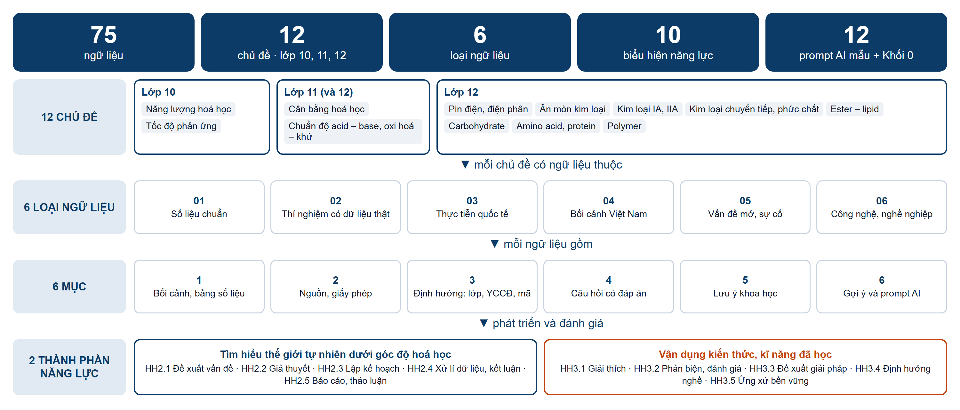
Hình 1. Tổng thể thư viện: 75 ngữ liệu, 12 chủ đề, 6 loại, mỗi ngữ liệu 6 mục, gắn 10 biểu hiện năng lực
Sáu loại ngữ liệu bảo đảm mỗi chủ đề có cả dữ liệu để tính toán (số liệu chuẩn từ NIST, PubChem…), dữ liệu thực nghiệm, số liệu thực tiễn quốc tế (USGS, IEA, WHO, OECD, NOAA), bối cảnh Việt Nam (QCVN, TCVN, sản xuất, môi trường), vấn đề mở để tranh luận và thông tin công nghệ, nghề nghiệp. Bản học sinh chỉ in bối cảnh và câu hỏi; bản giáo viên in đầy đủ nguồn, đáp án, lưu ý khoa học.

4. Nguyên tắc, quy trình xây dựng và minh bạch AI

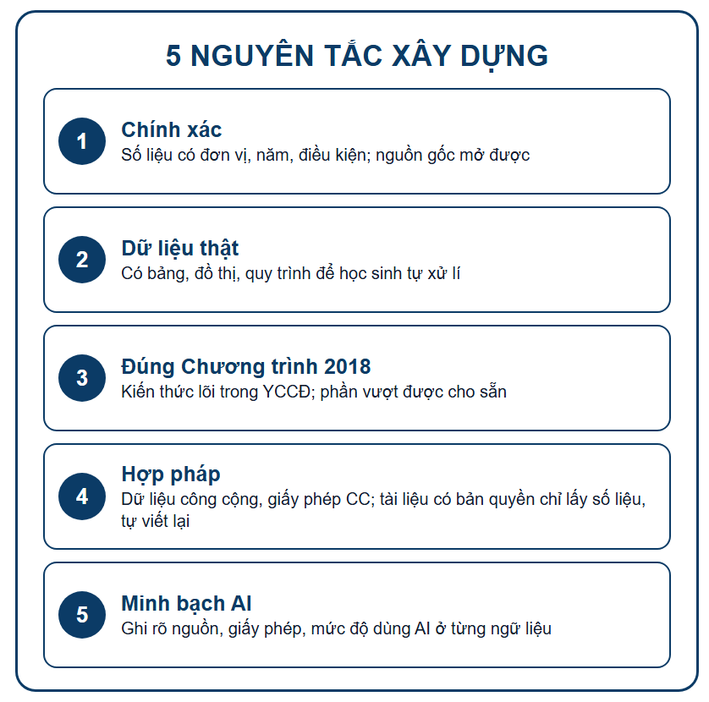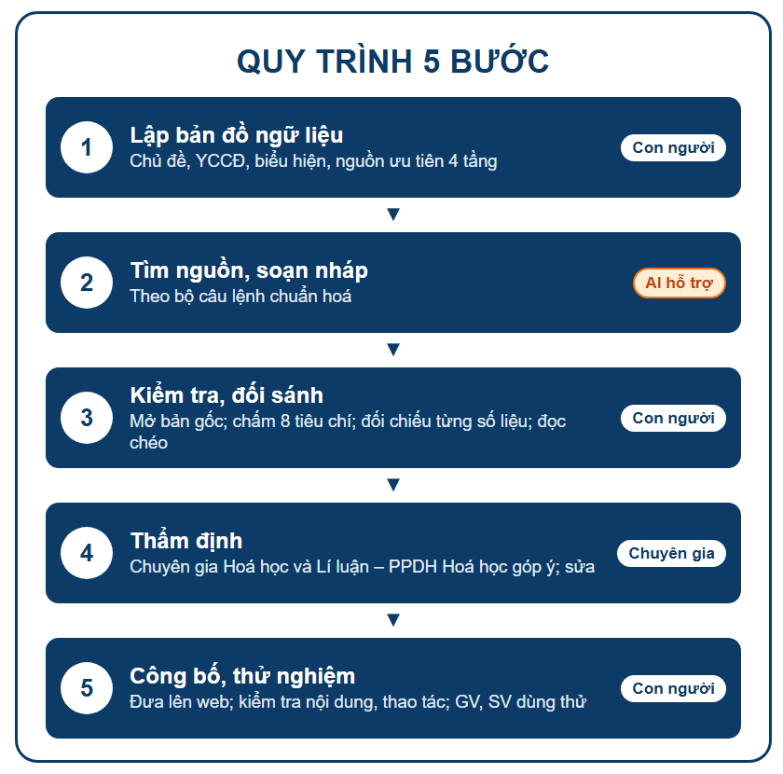
Minh bạch AI: AI chỉ hỗ trợ tìm nguồn, soạn nháp, dịch nháp và viết mã trang web; không dùng AI để tạo số liệu. Mọi số liệu, nguồn, đáp án do con người kiểm chứng và chịu trách nhiệm; mỗi ngữ liệu ghi rõ nguồn, giấy phép và mức độ dùng AI.

5. Định hướng sử dụng
Bốn bước:
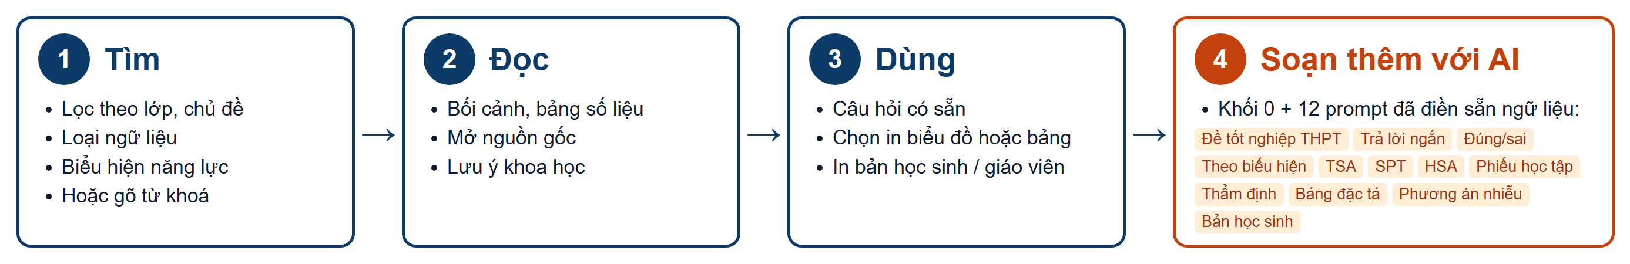

Thời điểm | Cách dùng ngữ liệu | Biểu hiện
Mở đầu bài học | Chiếu bảng số liệu, tình huống; học sinh nêu thắc mắc, dự đoán | HH2.1, HH2.2
Hình thành kiến thức | Nhóm xử lí số liệu, tìm quy luật, giải thích | HH2.4, HH3.1
Luyện tập, vận dụng | Tính với số liệu thật, phản biện nhận định, đề xuất giải pháp | HH3.2, HH3.3, HH3.5
Thực hành, dự án | Thiết kế, làm lại thí nghiệm, so với dữ liệu gốc; tìm hiểu nghề | HH2.3, HH2.5, HH3.4
Kiểm tra, ôn thi | Câu hỏi có sẵn hoặc soạn bằng prompt theo đề tốt nghiệp THPT, TSA, HSA, SPT | Mọi biểu hiện

NHÓM SINH VIÊN GIẢI PHÁP NGHIỆP VỤ SỐ – LIÊN CHI ĐOÀN – KHOA HÓA HỌC

